Dari Indonesia untuk Dunia: RunSight, Inovasi Kacamata AI terpilih menjadi SFT Global Ambassador
Artikel ditulis oleh Harry Lee, President Samsung Electronics Indonesia
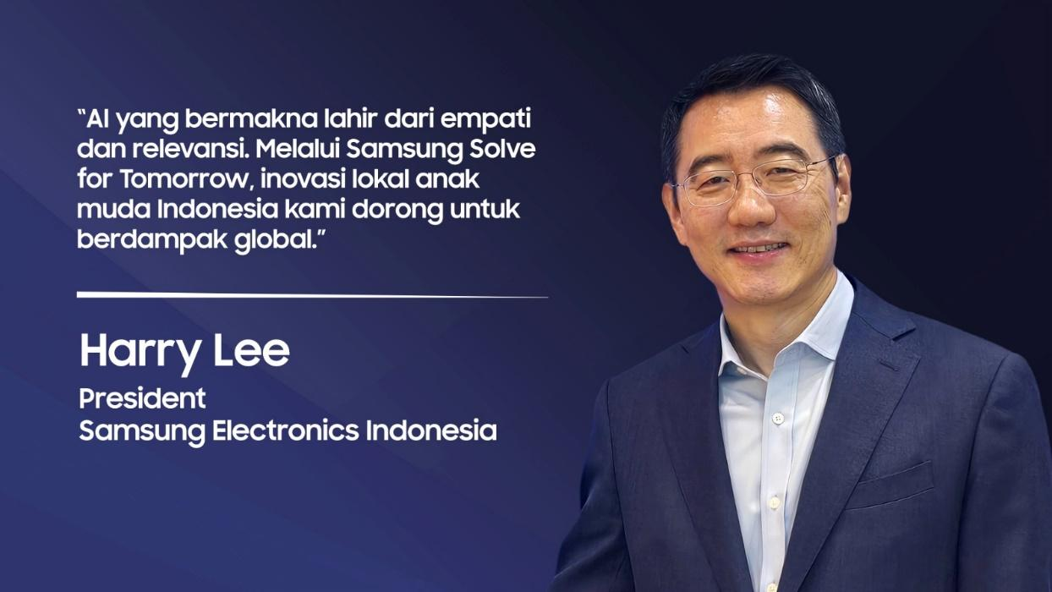
Jakarta, 17 Februari 2026 - Kecerdasan buatan (AI) sedang mengubah cara kita berkomunikasi, berkarya, dan menyelesaikan berbagai hambatan dengan cara yang belum pernah ada sebelumnya. Di Samsung, kami memandang AI sebagai pendamping yang bekerja secara alami untuk membantu manusia. Perubahan ini ikut membentuk ekspektasi baru terhadap pengalaman digital. Teknologi diharapkan bekerja konsisten, responsif, dan menyatu dengan keseharian, sehingga dukungannya terasa tanpa perlu banyak perhatian.
AI akan berperan sebagai bagian dari lingkungan yang mendukung kehidupan sehari-hari. Perannya terasa melalui pengalaman yang lebih sederhana dan relevan bagi berbagai latar belakang pengguna. Di Indonesia, kami selaraskan teknologi AI dengan kebutuhan dan cara penggunaan yang beragam. Kami percaya bahwa setiap terobosan AI harus memiliki tujuan agar kehidupan menjadi lebih baik, lebih kaya, dan lebih bermanfaat. Pendekatan inilah yang kami pegang dalam menghadirkan teknologi yang dapat digunakan secara luas dan berkelanjutan.
Cara pandang ini paling nyata tercermin pada Samsung Solve For Tomorrow (SFT). SFT membuka ruang bagi anak muda Indonesia untuk mengembangkan ide yang berangkat dari pengalaman nyata, sekaligus membangun keterampilan digital dan pemanfaatan AI untuk menjawab tantangan di masyarakat tempat mereka bertumbuh. Mereka tumbuh dengan ekspektasi bahwa teknologi harus bekerja intuitif dan relevan dengan persoalan di sekitarnya. Program ini dirancang sebagai proses belajar yang mendorong eksplorasi, kolaborasi, dan pematangan ide hingga siap memberi dampak.
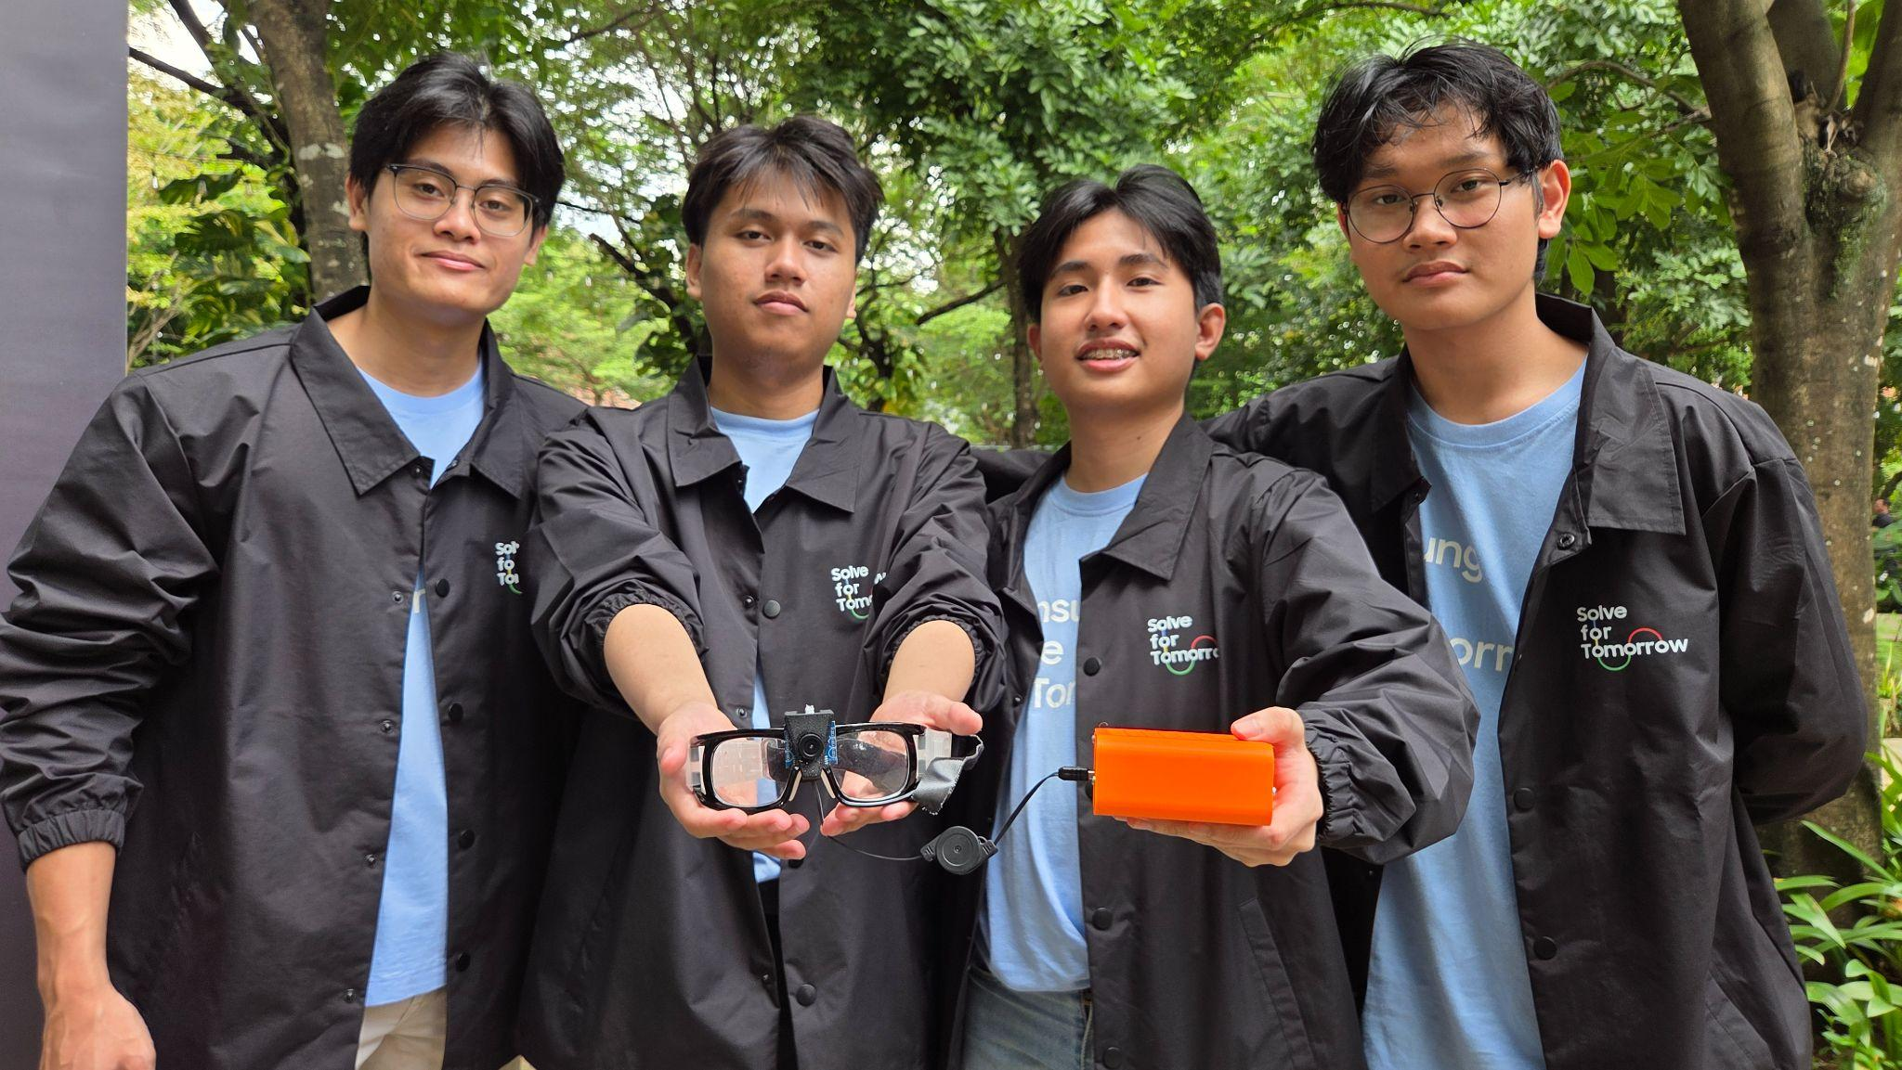
RunSight, Inovasi AI Inklusi, Kacamata Pelari dengan Keterbatasan Penglihatan
Salah satu hasil nyata dari proses ini adalah RunSight, kacamata pintar berbasis AI yang dikembangkan Tim Labmino dari Universitas Indonesia, pemenang Samsung Solve for Tomorrow Indonesia 2025. Berangkat dari empati terhadap pelari dengan gangguan penglihatan, RunSight dirancang untuk memberikan panduan suara real-time agar pengguna dapat berlari dengan lebih aman dan percaya diri. Solusi ini menunjukkan bagaimana pemanfaatan AI yang tepat dapat membuka akses dalam ruang olahraga, sekaligus menjawab kebutuhan komunitas yang selama ini kurang terlayani oleh inovasi teknologi.
Perjalanan RunSight tak berhenti di tingkat nasional, Indonesia. Melewati seleksi tingkat regional dan global, Tim Labmino terpilih menjadi salah satu dari sepuluh tim terbaik dunia SFT Global Ambassador dan membawa solusi mereka ke panggung internasional. Kami pun bangga, kehadiran Tim Labmino sebagai perwakilan Indonesia menjadi pengakuan dunia atas pendekatan inovasi yang berangkat dari konteks lokal dan dirancang dengan pemahaman nyata terhadap kebutuhan penggunanya.
Bagi kami, Samsung Solve for Tomorrow berada di titik interseksi antara teknologi, empati, dan masa depan generasi muda. Perjalanan Tim Labmino menginspirasi kita bahwa ide yang tebersit dari pengalaman sehari-hari dan kebutuhan yang kerap terabaikan bisa berdampak nyata. Peran kami adalah menjaga agar ruang ini terus terbuka, sehingga generasi berikutnya dapat melangkah lebih jauh dan membentuk masa depan inovasi yang relevan, inklusif, dan berdampak. Dari Indonesia, untuk dunia.

***

Tentang Samsung Electronics Co., Ltd.
Samsung menginspirasi dunia dan membentuk masa depan dengan ide dan teknologi transformatif. Perusahaan ini mendefinisikan ulang dunia TV, digital signage, smartphone, wearables, tablet, elektronik rumah tangga dan sistem jaringan, juga memori, sistem LSI, dan foundry. Samsung juga memajukan teknologi pencitraan medis, solusi HVAC dan robotik, sembari mengembangkan produk-produk otomotif dan audio lewat Harman. Dengan ekosistem SmartThings, kolaborasi terbuka dengan para mitra, dan integrasi AI ke dalam portfolionya, Samsung menghadirkan pengalaman terhubung yang mulus dan cerdas. Untuk berita terkini, silakan kunjungi Samsung Newsroom di news.samsung.com.

Untuk informasi lebih lanjut:

Ennita Pramono
CSR & Public Relations Senior Manager
PT Samsung Electronics Indonesia
Ph:02189837114
nita.pramono@samsung.com

